Ноябрь.
30.11
Начинать творческое развитие малыша следует с 6 месяцев. В это время кроха еще не способен самостоятельно что – либо придумать, но с удовольствием повторяет движения за мамой, радуется первому успеху. Но особую значимость приобретает рисование для детей 2-3 лет, когда малыши уже понимают, какое действие им следует выполнить, и стараются следовать указаниям взрослого. Вот почему в этом возрасте творческие «уроки» с мамой должны проводиться на регулярной основе. Кроме того, совместное творчество мамы и малыша помогает укрепить их эмоциональную взаимосвязь.
Сабыйның иҗади үсешен 6 айдан башларга кирәк. Бу вакытта сабый әле мөстәкыйль рәвештә нәрсә дә булса уйлап таба алмый, әмма рәхәтләнеп әни артыннан хәрәкәтне кабатлый, беренче уңышка шатлана. 2-3 яшьлек балалар өчен рәсем ясау аеруча әһәмияткә ия, ул вакытта нәниләр үзләренең нинди гамәлләр башкарырга кирәклеген аңлыйлар һәм өлкәннәр күрсәтмәләрен үтәргә тырышалар. Менә ни өчен бу яшьтә әни белән иҗади «дәресләр " даими рәвештә үткәрелергә тиеш. Моннан тыш, әни һәм сабыйның уртак иҗаты аларның эмоциональ бәйләнешен ныгытырга ярдәм итә.
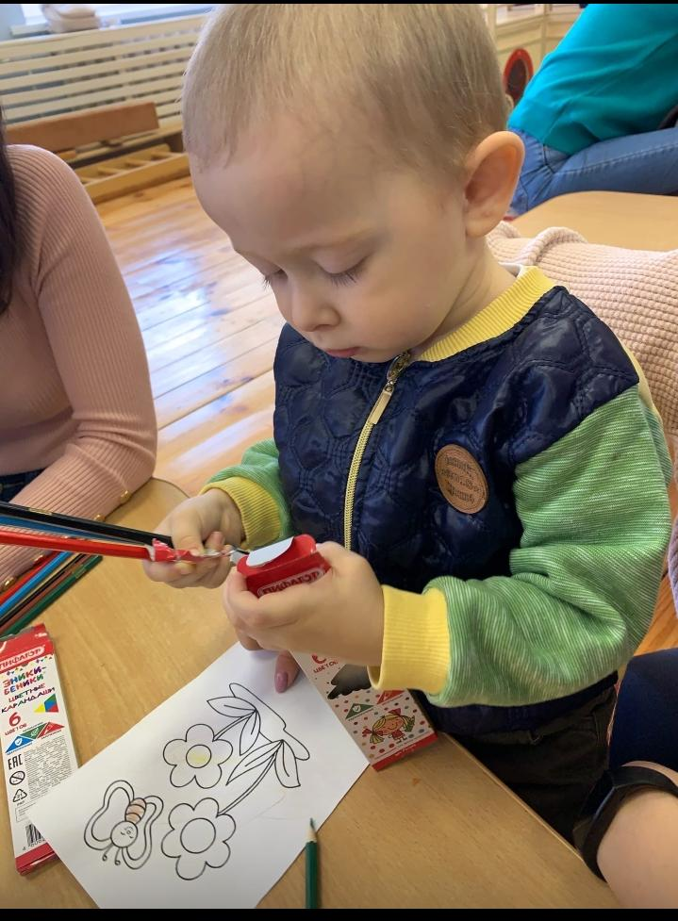

27.11
Сегодня в КЦ прошёл самый прекрасный и нежный праздник – День Мамы.
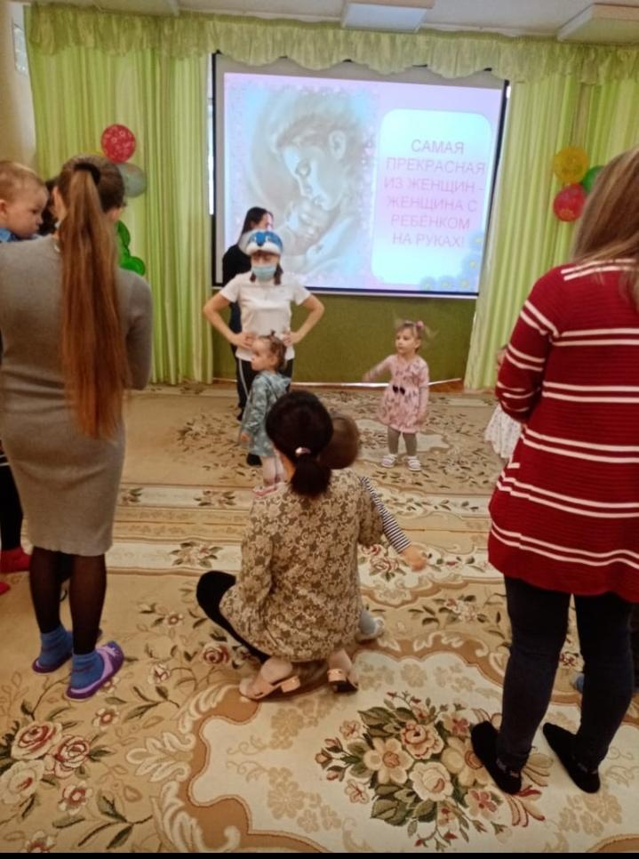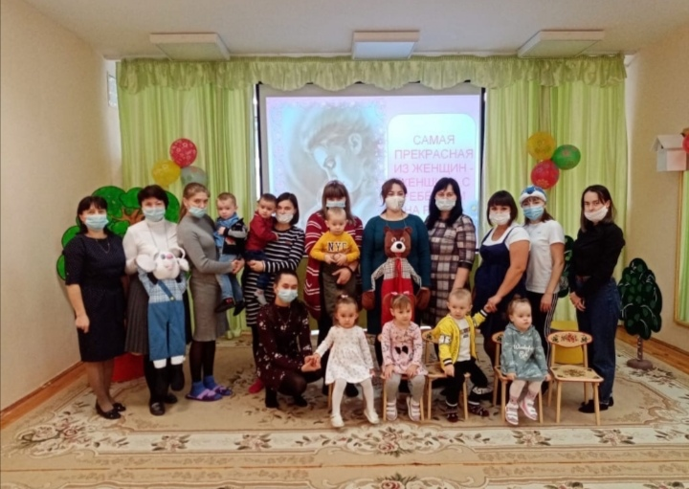

23.11
Вместе с мамами подготовили подарок на «Праздник мам».
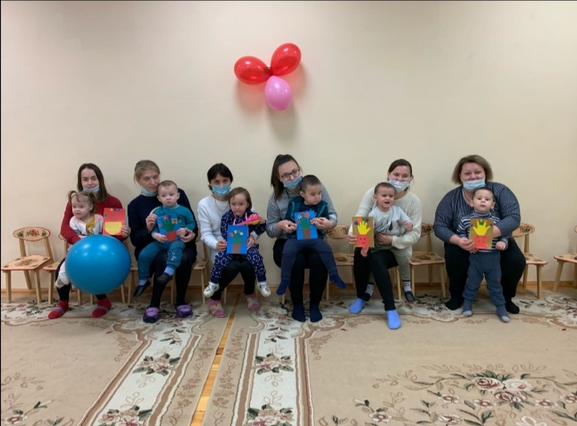

16.11
Как же оздоровить ноги в домашних условиях? Помочь может массажный коврик! Детский ортопедический коврик – это прекрасное решение для тех, кто заботится о здоровье своих ног. Коврик для стоп подходит как взрослым, так и детям. Он позволяет формировать правильную стопу, не дает развиваться плоскостопию. Для ребенка поможет сформировать красивую, симметричную и ритмичную походку, прекрасно снимает нагрузку с маленьких ножек и позволяет быстро компенсировать энергозатраты на передвижение.
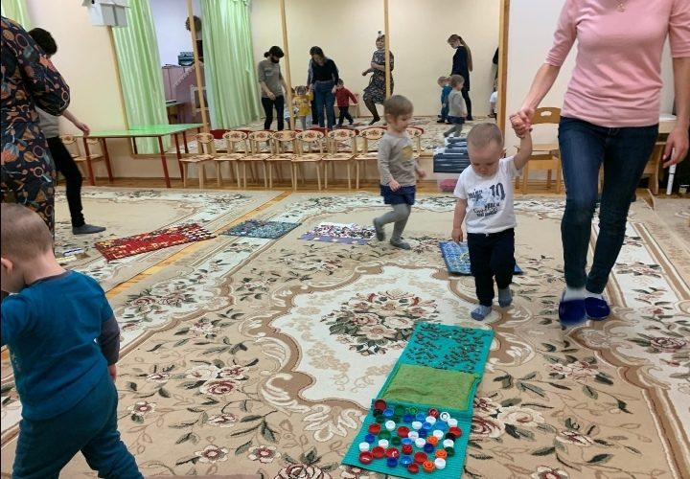

13.11
Для релаксации родителей и их детей проводится игра «Наливаем, выливаем, сравниваем». Цель такого занятия – это снижение психоэмоционального напряжения.
В таз с водой опускаются игрушки, поролоновые губки, трубочки, бутылочки с отверстиями. Можно заполнить миску с водой пуговицами, небольшими кубиками и т.д. и поиграть с ними:
· взять как можно больше предметов в одну руку и пересыпать их в другую;
· собрать одной рукой, например, бусинки, а другой – камушки;
· приподнять как можно больше предметов на ладонях.
После выполнения каждого задания ребенок расслабляет кисти рук, держа их в воде. Продолжительность упражнения – около пяти минут, пока вода не остынет. По окончании игры руки ребенка следует растирать полотенцем в течении одной минуты.

9.11
Основными средствами физкультурно – экологических занятий для малышей являются жизненно важные движения в ходьбе, беге, прыжках,…. Ползание, подвижные игры («Зайка серенький сидит», «Перелет птиц», «У медведя в бору», «Воробушки и кот» итд ) В играх ярко выражена познавательная деятельность. Во время игры малыши учатся заботиться о животных и любить их.
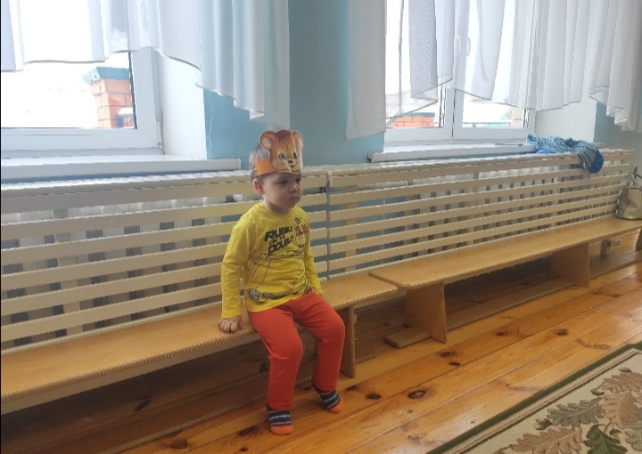

6.11
Каждому родителю хочется, чтобы его ребенок обладал такими качествами, как доброта, честность и ответственность, любовь и забота, чуткость и нежность. И на наше родительское счастье мы можем получить поддержку в мире культуры. Одним из культурных средств в развитии ребенка является книга. Книга может учить и развлекать, ставить задачи и позволять искать на них решения.
Так как маленький ребенок не умеет читать сам, мы взрослые должны приспособить свое чтение к его восприятию, стать для него персональной книгой и живым голосом, ведь для него необходимо заинтересованное соприсутствие. Для малыша очень важно что вы рядом, что вы вместе, что вы нашли для него время, порадовать и подарить частичку своего тепла. Когда вы читаете вслух вы подстраиваетесь под восприятие своего ребенка, чутко реагируя на его чувства, понимание или не понимание, на то, что он устал и отвлекся – ни аудиозапись, ни мультфильм сделать это просто не могут. Но «бездушное», «механическое» чтение приносит больше вреда чем пользы. Вот почему так важно, чтобы семейное чтение проходило в атмосфере заботы и любви. Много удовольствия могут доставить вам и малышу игры по мотивам любимых сказок или небольшие домашние спектакли в которых ему отводится посильная роль. Хорошо посмотреть мультик по прочитанной сказке или превратить чтение на ночь в сеанс кинопоказа, включив диапроектор. И чем больше читательских удовольствий будет в жизни вашего ребенка, тем больше вероятность того, что вкус к чтению останется у него на всю жизнь.
Замечательно, когда совместное чтение становится семейной традицией!
Һәр ата-ана баласының игелеклелек, намуслылык һәм җаваплы, кайгыртучанлык, сизгерлек һәм наз кебек сыйфатларга ия булуын тели. Бу максатка ирешергә ата-аналарга мәдәният ярдәм итә ала. Бала үсешендә мәдәни чараларның берсе-китап. Китап мөмкинлекләр эзләргә, бурычлар куярга һәм аларны чишәргә өйрәтә ала.
Кечкенә бала үзе укый алмаганлыктан, өлкәннәр китап укуны үз укуларына ала, аны кабул итүгә җайлаштыра, бала өчен шәхси китап һәм тере тавышка әйләнергә тиеш, чөнки аның өчен кызыксынучан булуы кирәк. Сабый өчен сезнең янәшәдә, сез бергә булу бик мөһим. Менә ни өчен китап уку шулай мөһим. Сезгә һәм сабыйга яраткан әкиятләр мотивлары буенча уеннар яки зур булмаган өй спектакльләре дә бик күп уңай эмоцияләр алып килә ала. Укылган әкият буенча мультиклар карау яки укуны кино күрсәтү сеансына әверелдерү яхшы. Балагыз тормышында уку рәхәтлеге күбрәк булган саен, аның китап уку тәмене гомер буе саклануы да зуррак.
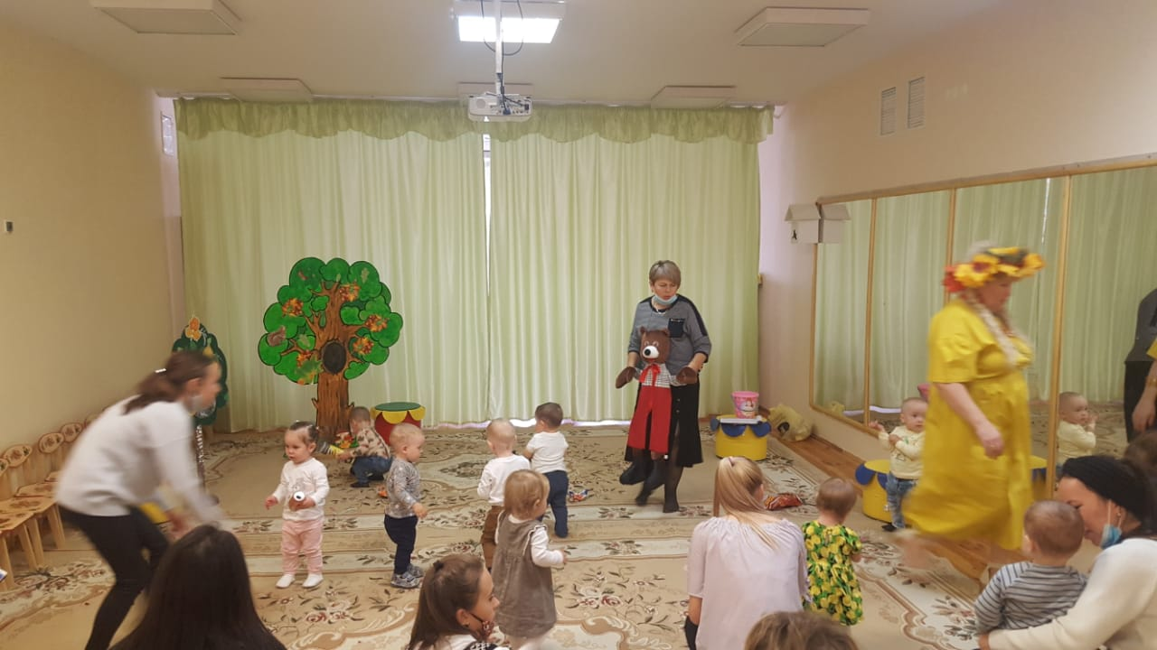

2.11
Развивающие игры из пластиковых крышечек.
Пластиковые крышки – это наиболее доступный материал, который можно найти в каждом доме. Пластиковые крышки не только различны по величине, но и по цвету. Следовательно, простор для творчества открывается безграничный. Крышки от пластиковых бутылок – хороший исходный материал, который можно использовать для создания занимательных игр по сенсомоторному развитию.
Начинать надо с простого. Например, распределить крышки по цвету. Далее учить закручивать и раскручивать крышки от пластиковых бутылок различных размеров и форм.
Цветные крышки станут для вас с детьми настоящим увлечением! И, наблюдая за играми детей с ними, можно с уверенностью сказать, что этот вид деятельности способствует подготовке детей к школе, развивает моторику рук, координацию движений, психические процессы, интеллект, так необходимые во взрослой жизни.
Пластик капкачлар -бу иң кулай материал, һәр йортта аны табарга була. Пластик крышкалар зурлыгы буенча гына түгел, төсе буенча да төрле. Димәк, иҗат киңлеге ачыла. Пластик шешәләрдән капкачлар -сенсомоторлы үсеш буенча кызыклы уеннар булдыру өчен яхшы башлангыч материал.
Бу эшне гадидән башларга кирәк. Мәсәлән, аларны төсләр буенча аералар. Алга таба төрле размердагы һәм формадагы борырга өйрәтергә мөмкин.
Төсле капкачлар сезнең өчен балалар белән чын мавыгу булачак! Балалар белән уеннарны карап, шуны ышанып әйтергә була: эшчәнлекнең бу төре балаларны мәктәпкә әзерләргә ярдәм итә, куллар моторикасын, хәрәкәтләрне координацияләүне, психик процессларны, интеллектны үстерә.
